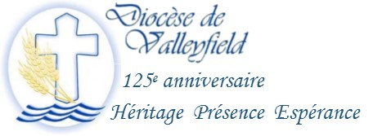
INFO HEBDO DU 14 MARS 2018

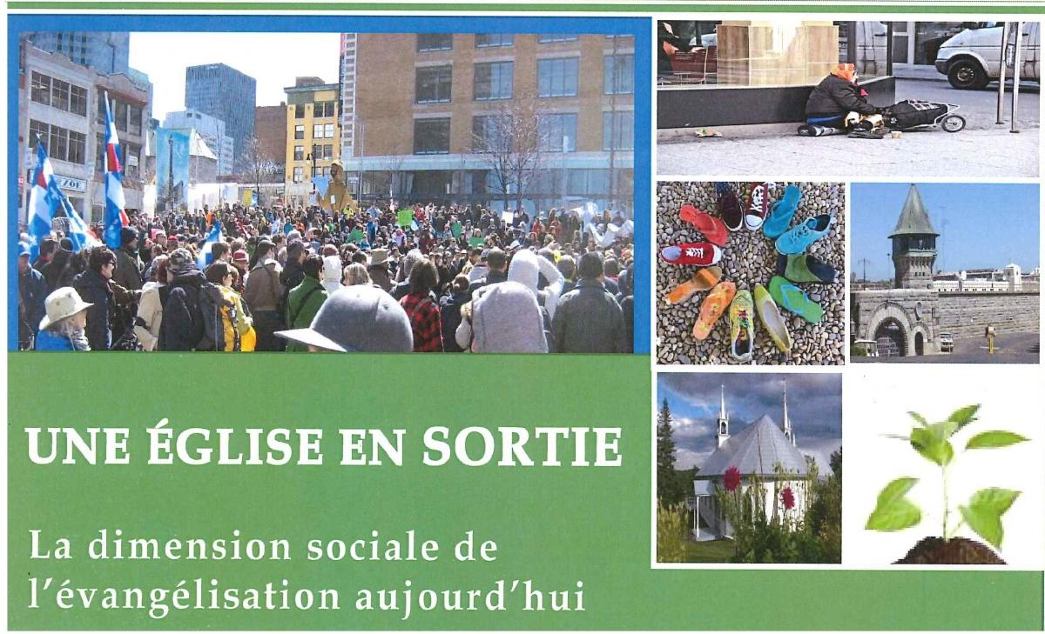
Une Église en sortie : la dimension sociale de l'évangélisation aujourd'hui

Le conseil Église et Société (dont fait partie Mgr Simard) de l'AECQ (dont Mgr Simard est président) est heureux de vous présenter le document Une Église en sortie : la dimension sociale de l’évangélisation aujourd’hui. [voir la version anglaise A Church which goes forth]
Lors de sa rencontre du 8 mars 2017 — la Journée d’étude sur la dimension sociale de la foi — avec les membres de ses groupes partenaires, le Conseil Église et Société a étudié un certain nombre de propositions. Afin de voir comment les diocèses du Québec pourraient les mettre en œuvre, un sous-comité (dont faisait partie M. Michel Pilon, notre responsable diocésain de la pastorale sociale) a été formé avec le mandat de formuler des recommandations qui furent présentées à l’Assemblée des évêques pendant son assemblée plénière soit le 7 mars. Voici donc le fruit de leur travail, un outil qui permettra à chaque Église locale de mettre en œuvre l’un ou l’autre des axes d’action visant à promouvoir la dimension sociale de la foi. Bonne lecture!
Il y a cinq ans, l'élection du pape François ...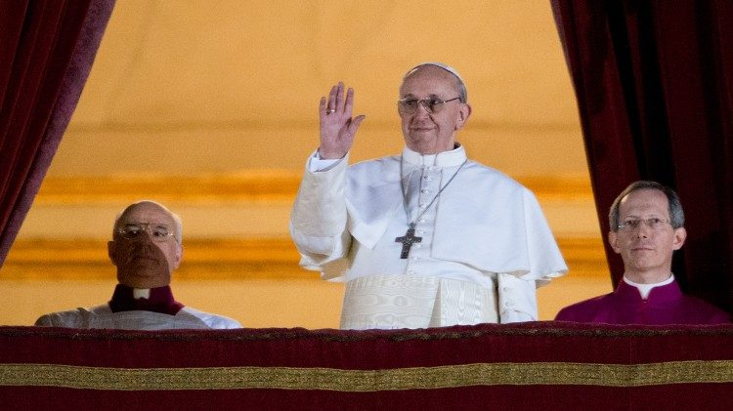
Ce mardi 13 mars 2018 a marqué le 5e anniversaire de l’élection du cardinal Jorge Mario Bergoglio au Siège de Pierre.
Rétrospective très intéressante de Vatican News en français
http://www.vaticannews.va/fr/pape/news/2018-03/cinq-annees-avec-le-pape-francois.html
Rétrospective du magazine Famile chrétienne : https://www.famillechretienne.fr/eglise/pape-et-vatican/les-cinq-ans-de-pontificat-de-francois-en-15-dates-233480
Voir le dossier du magazine Aleteia
Photo tirée du nouveau documentaire sur le pape François par Wim Wenders, premières images avant la sortie du 18 mai http://www.vaticannews.va/fr/pape/news/2018-03/les-premieres-images-du-film-de-wim-wenders-sur-le-pape-francois.html#play.html
Bon anniversaire pape François! Que Dieu vous garde!

Soulignons ensemble le Dimanche de la solidarité
Ce Carême, vous êtes nombreux à vous être réunis Ensemble pour la paix. Il est toujours temps de faire un don à notre campagne Carême de partage. En effet, ce dimanche 18 mars, la collecte dans les paroisses à travers le Canada sera dédiée à Développement et Paix – Caritas Canada. Votre contribution est fondamentale pour nous permettre de soutenir les communautés les plus vulnérables dans les pays du Sud. Donnez généreusement!

Des échos du Forum-Jeunesse : Je suis le présent!

À partir du document préparatoire en vue du Synode 2018 sur Les jeunes, la foi et le discernement vocationnel , un Forum-Jeunesse a été organisé par l’Assemblée des responsables diocésains de la Mission auprès des Jeunes (ARDMJ) et l’Assemblée des évêques catholiques du Québec avec pour thème : Je suis le présent!
Ce Forum, qui a eu lieu du 3 au 4 mars dernier à la Maison de la Madone du Cap-de-la-Madeleine, se voulait un lieu de rencontre et d’échanges entre les évêques et les jeunes de presque tous les diocèses du Québec. À la fin du Forum-Jeunesse, les jeunes sont repartis et les évêques sont restés pour les travaux de l'Assemblée plénière de l'Assemblée des évêques catholiques du Québec.
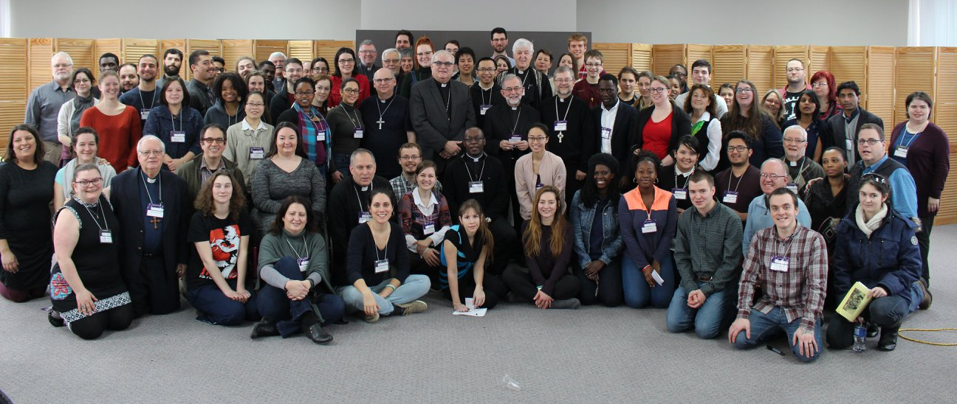
Au total, 57 jeunes, 20 responsables et 12 évêques ont répondu "présent" pour ce 24 heures. Catherine Boily, Dominic Talbot, Mgr Noël Simard et Cynthia Crevier (présidente de l'ARDMJ) représentaient notre diocèse. Trois ateliers ont abordé la question des « défis au quotidien », des « défis dans notre engagement social » et du «défi de la quête de sens».
En soirée, avec comme trame de fond le Cirque, quatre personnes sont venues livrer un témoignage. Les thèmes abordés :
JONGLER (discernement) - Avec quels éléments j’ai dû jongler dans le discernement de mon appel? (carrière, sexe, couple, argent, liberté, enfants);
ÉQUILIBRE (approfondissement) - Qu’est-ce qui me permet de garder mon équilibre et de répondre sainement à mon engagement? (messe, sport, lecture, groupe de partage, méditation, valorisations personnelles);
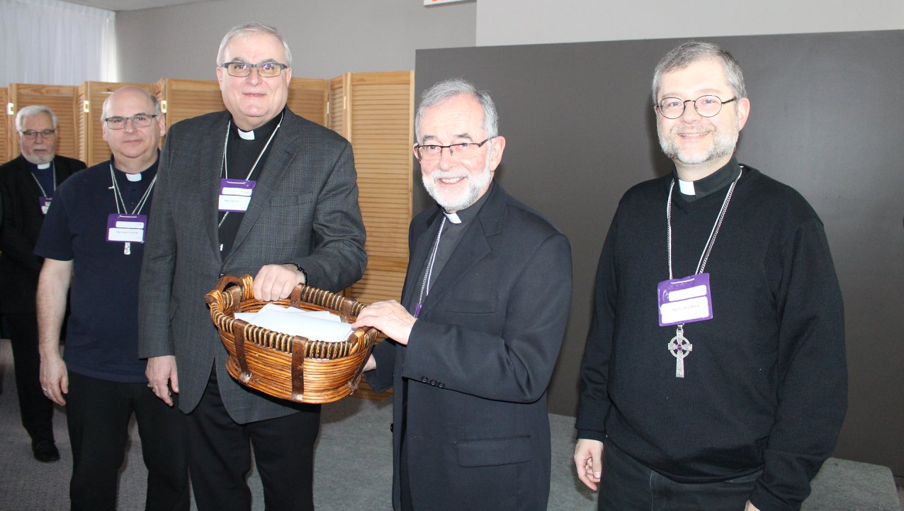
VIE DE CIRQUE – VIE DE NOMADE (le cirque est une famille – mais qui demande d’être en sortie) - Qu’est-ce que j’ai dû ou que je dois faire comme « enracinement-déracinement » pour être fidèle à ma vocation? (passages : de séminariste à prête, de prêtre à évêque, d’étudiant à travailleur, de célibataire à couple, de couple à famille, immigrant, etc.) Pour chacune de ces questions, comment conjuguer foi et réalités quotidiennes.
Mgr Lionel Gendron et Mgr Luc Cyr, les deux évêques délégués du secteur francophones de la CECC pour le Synode, ainsi que Mgr Louis Corriveau et Mgr Thomas Dowd, substituts, étaient présents au Forum-Jeunesse et ont pu entendre les joies, les espérances et les attentes des jeunes participants.
Un beau temps de rencontre et de fraternité!
Nous sommes heureux de constater que notre texte a été repris intégralement sur le site de l'Assemblée des évêques catholiques du Québec!
MESSE CHRISMALE : MARDI 27 MARS 2018 à la basilique-cathédrale Sainte-Cécile
Invitation de Mgr Simard
J’invite chaleureusement toute notre Église diocésaine : fidèles, intervenantes et intervenants en pastorale, agentes et agents de pastorale et, bien sûr, diacres et prêtres, à participer à cette messe chrismale en se rassemblant autour de son Évêque.
Car c’est lors de cette messe rituelle qu’ont lieu la consécration du saint chrême et la bénédiction de l’huile des malades et de l’huile des catéchumènes. De plus, comme il s’agit d’une messe concélébrée pour commémorer l’institution du sacerdoce, on y insère la rénovation des promesses sacerdotales. La prière d’ouverture dit: «Puisque tu nous as consacrés en Lui (le Christ), fais que nous soyons pour le monde les témoins de l’Évangile du salut». Ainsi se trouve soulignée l’appartenance de tous les fidèles au Peuple de Dieu et notre mission commune de proclamer l’Évangile du Christ.
La messe chrismale 2018 s’inscrit cette année dans le cadre de la célébration du 125e anniversaire de fondation de notre diocèse. Ce sera une belle occasion de rendre grâce pour l’héritage de foi que constituent ces 125 années, et pour prendre résolument le tournant missionnaire, dans l’espérance d’un avenir lumineux.
Je vous attends donc le mardi 27 mars prochain à 19 h 30 en notre belle cathédrale. Ensemble, profitons de cet événement d’Église pour renouveler l’engagement missionnaire de notre baptême et pour stimuler notre ardeur d’aller au large pour être des phares qui guident les femmes et les hommes de notre temps vers les rives où Dieu, en Jésus et dans l’Esprit, les attend pour leur servir le pain de son Amour et de sa Parole. + Noël Simard, votre Évêque

Notes aux prêtres de la Chancellerie
- Rendez-vous à la cathédrale vers 19 h 00.
- Tous les prêtres sont priés d’apporter leur aube et de se rendre à la sacristie avant la célébration où une étole leur sera prêtée.
- Les prêtres ayant de la difficulté à se déplacer prendront place dans le chœur avant la célébration. Les autres voudront bien participer à la procession d’entrée. Ensuite, ils prendront place dans le chœur.
- Les prêtres concélébrants se rassemblent auprès de l’évêque pour la consécration du chrême et y demeurent pour le renouvellement des engagements qui suivra immédiatement après. Durant la consécration du chrême, tous les prêtres étendent la main droite vers le chrême en même temps que l’évêque, sans rien dire jusqu’à la fin de la prière.
- Après le renouvellement des engagements, les prêtres retournent à leur place et reviennent pour le début de la prière eucharistique.
- Un feuillet pour la célébration (papier blanc) contenant Prière eucharistique III, avec préface propre de la Messe chrismale, sera remis à la sacristie.
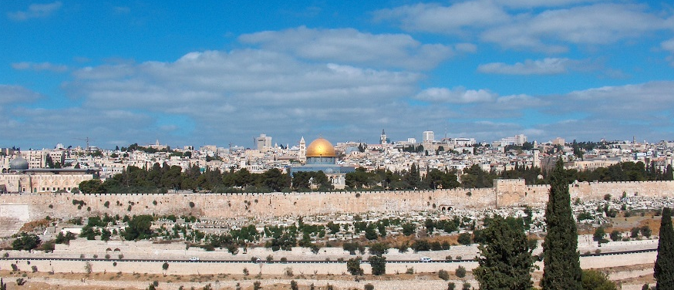
« Ainsi donc, lorsque nous en avons l’occasion, travaillons au bien de tous, et surtout à celui de nos proches dans la foi. » (Galates 6,10)
La Collecte pontificale en faveur des Lieux Saints aura lieu cette année Vendredi saint le 30 mars 2018. La charité et la solidarité de l’Église universelle se manifestent à travers cette collecte grâce à laquelle tous les chrétiens et chrétiennes viennent en aide à leurs frères et sœurs chrétiens de Terre Sainte, soumis malheureusement à des conditions de vie difficiles, et qui maintiennent courageusement la présence chrétienne en ces lieux où l’Église est née.
Les produits de cette quête serviront à soutenir les besoins pastoraux, éducatifs et sociaux des communautés chrétiennes de Terre Sainte, ainsi qu’à l’entretien et à l’animation des Lieux saints.
Je vous encourage donc à inviter vos paroissiens et paroissiennes lors de la célébration de la Passion du Seigneur ou de toute autre célébration du Vendredi Saint (comme le Chemin de croix), à donner généreusement, afin de manifester notre solidarité et notre espoir de maintenir vivante la présence chrétienne en ces lieux où naquit notre Sauveur. La totalité des offrandes des fidèles catholiques du Canada est envoyée chaque année en Terre Sainte, via chaque évêché. Je compte sur votre générosité et je vous en remercie du fond du cœur.
Votre évêque, +Noël
Le FESTI-FOI, rencontre pour tous les confirmé-e-s 2017-2018 du diocèse, aura lieu le dimanche 18 mars prochain, à compter de 10h30 à la basilique-cathédrale Sainte-Cécile. L'activité débutera par la messe à la basilique-cathédrale Sainte-Cécile à 10h30, suivie d'un après-midi d'activités sur place :
1e bloc : atelier du pain, tressage de rameaux et confection de dizainiers : jeudi et vendredi saint.
2e bloc : catéchèse sur Jésus, lumière du monde : samedi saint.
3e bloc : atelier de percussion : Pâques
Apportez votre dîner ! Gratuit ! Apportez une denrée non-périssable pour les plus démunis du diocèse.
Pour plus de détails et de photos de l'édition 2017, visitez la page Facebook.
À lire sur notre site web :
- Les écrits de Mgr Noël Simard à titre de Président de l'Assemblée des évêques du Québec
- L'homélie de Mgr Simard prononcée lors des funérailles de l'abbé Denis Tremblay
- L'homélie de Mgr Simard prononcée lors du 100e anniversaire du Cercle des Fermières de Sainte-Martine

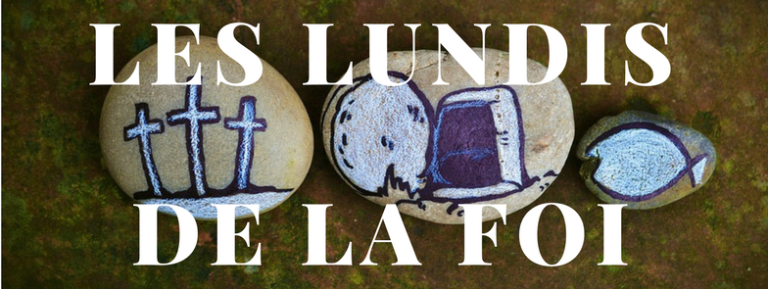
Retraite de carême dans la région pastorale de Valleyfield Les lundis de la foi.
Participez à l'une ou l'autre ou à toutes les activités. Bienvenue à tous et à toutes!
Lundi le 19 mars à 9h30 : Osons y croire avec Saint-Joseph. Église Sacré-Cœur-de-Jésus : messe et onction des malades.
Lundi le 19 mars à 19h30 : Osons y croire en toute miséricorde. Basilique-cathédrale Ste-Cécile : entretien et sacrement du pardon
Jeudi 22 mars à 16h : Osons la miséricorde. Église Immaculée-Conception de Bellerive : célébration du pardon et messe
NOUVELLES DIOCÉSAINES
Consultez l'horaire des célébrations de la Semaine sainte dans le diocèse!
- 17 mars : Conférence gratuite de Marguerite Blais, ex-ministre des Aînée, à 13h30 au Centre Dr-Aimé-Leduc sur l'isolement des personnes âgées
- Adoration à Saint-Urbain-Premier le 3e dimanche de chaque mois. Prochaine rencontre le 18 mars à 14h
- 22 et 23 mars : Ressourcement spirituel pour la région de Vaudreuil-Dorion/Île-Perrot à l'église Très-Sainte-Trinité
- 23 mars : 24 HEURES POUR LE SEIGNEUR DANS LE SILENCE Préparation à la semaine sainte vendredi 23 mars dès 9 heures jusqu’au samedi matin 9 heures à la Chapelle mariale de l’église Saint-Clément de Beauharnois . Les personnes intéressées pourront donner leur disponibilité, car nous devons assurer une présence continuelle devant le Saint-Sacrement plus précisément en soirée et la nuit. Info : Liliane au 450-225-1269 ou Pierrette 450-429-6136
- 30 mars : Marche du Pardon des paroisses de Valleyfield; Départ à 8h30 de l'église Sacré-Coeur-de-Jésus
- 30 mars : Souper de la faim à Saint-Joachim (Châteauguay) à partir de 17h, auquel Mgr Simard participera après avoir célébré l'Office de la Croix en l'église de Saint-Joachim
- 7 avril : Concert du chansonnier Robert Lebel à l'église Très-Sainte-Trinité à 19h30.
- 13 avril : Journée Spaghetti au profit de la paroisse Saint-François-sur-le-Lac de 11h30 à 14h00 et de 16h à 19h30, à l’édifice Gilles-Grenier, 21 rue Prieur, Les Coteaux.
- Annual meeting of the Wardens and those involved in the management of the diocese Wednesday, april 18th, 2018, from 7PM to 9PM at the Guy-Bélanger Hall of Centre diocésain. This training is mandatory for all wardens. Also invited are the former church wardens, the speakers, the managers of the Diocese, the priests and the Parish administrators.
- 24 avril : Le CEFOP organise une session de formation avec l'abbé Alain Roy sur le thème : Évangéliser comme saint Paul. De 9h30 à 15h30 au Centre diocésain.
- Concert avec l'Orchestre symphonique du Lycée d'Angers à Saint-Télesphore le dimanche 29 avril à 14h00 : L’Harmonie avancée de la Cité des Jeunes de Vaudreuil-Dorion sous la direction de Marc-André Thibault donnera un concert conjointement avec l’Orchestre Symphonique du Lycée et Collège David d’Angers en France sous la direction de Thierry Rose.

- PÈLERINAGE DU 04 AU 19 OCTOBRE 2018 AVEC L'ABBÉ PAUL AKPA
ASSISE - ROME - SAN GIOVANNI - MEDJUGORJE $3390.00 \ pers. Départ garanti. Document gratuite sur demande ou télécharger sur notre site internet. Tel : 514-288-6077 \ www.associationreginapacis.org

POUR CONNAÎTRE TOUS LES ÉVÉNEMENTS À VENIR, CONSULTEZ LE CALENDRIER DIOCÉSAIN!

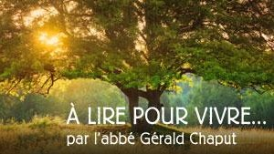

Les réflexions de l'abbé Gérald Chaput :
Mercredi 4e semaine de Carême : Entendre pour voir
Samedi 4e semaine de Carême : Le temps est compté

LA MINUTE VERTE
Ce sera bientôt la journée mondiale de l'eau (22 mars). Vous trouverez ci-dessous une capsule écolo du Réseau des Églises vertes que vous pourriez insérer dans le feuillet paroissial avec des suggestions concrètes pour réduire notre consommation d'eau :
« Ils arrivèrent à Mara, mais ne purent boire l'eau de Mara, car elle était amère — d'où son nom ‘Mara’. Le peuple murmura contre Moïse en disant : ‘Que boirons-nous?’ » (Exode 15, 23-24)
La Journée mondiale de l’eau (22 mars) arrive à grand pas et c’est justement l’occasion de se rappeler certains faits à propos de l’eau dans le monde. Nous sommes privilégiés de vivre au Québec, car le majestueux Fleuve Saint-Laurent puise son eau des Grands Lacs où se trouvent 20% de toute l’eau douce en surface au monde! C’est une source d’eau fidèle pour l’agriculture, l’industrie, le commerce et notre maison. Mais qu’en est-il ailleurs?
Selon les Nations Unies (ONU), plus de 1,2 milliards d’humains n’ont pas accès à l’eau potable. Les maladies causées par une eau polluée tuent un enfant à chaque 8 secondes. Évidemment, il y a un problème. Puisque c’est le Temps du Carême, vous pourriez faire un don à un organisme officiel comme Développement et Paix qui vient en aide aux populations défavorisées. Vous pouvez également visiter le site de la Fondation One Drop : www.OneDrop.org
Concrètement, comment réduire notre consommation d’eau ?
- Prenez des douches (courtes) au lieu des bains.
- Remplissez le lave-vaisselle et la laveuse au maximum.
- Pour votre nouvelle toilette, achetez-en un à deux débits.
- Procurez-vous un baril récupérateur d’eau de pluie pour arroser vos plantes cet été.
- Remplissez une gourde ou une bouteille remplissable au lieu d'eau embouteillée.
- Réalisez le défi Lundis sans viande (ou Vendredis maigres) pour réduire votre consommation de viande, étant donné la grande quantité d'eau utilisée pour l'élevage).
Prenez également du temps pour rendre grâce à Dieu pour toute l’eau potable à laquelle vous avez accès,et priez pour que tous puissent avoir accès à une eau potable gratuite.
Les actualités sur la Création : conférences à venir à la Bibliothèque Armand-Frappier, consultations publiques à Rigaud sur le développement durable, bénévoles recherchés comme vélo-patrouilleurs pour la saison 2018, d’autres rendez-vous avec les producteurs du Marché Fermier, financement agricole Canada déménage à Beauharnois.

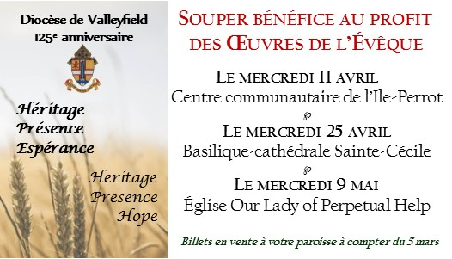

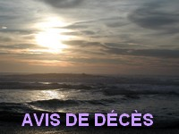
MME GÉRALDINE ZIMMER - Subitement, à son domicile, le 27 février 2018, à l'âge de 91 ans et 6 mois, est décédée Mme Géraldine Lefebvre (née Zimmer), épouse de M. François Lefebvre, résidant à Salaberry-de-Valleyfield. Outre son époux, elle laisse dans le deuil ses belles-sœurs et beaux-frères Mariette (Jean-Paul), Félicienne (feu Marcel), Jeanne (Gaétan), Lucille (feu Bertrand) et Colette (feu André) ainsi que ses neveux, nièces, parents et amis. Elle rejoint ses frères, sa sœur, son beau-frère Réal et sa belle-sœur Thérèse. Mme Zimmer fut longtemps une étudiante du CEFOP.
PÈRE MARCEL BÉLANGER, p.m.é. - Décédé à Laval le 9 mars 2018, à l’âge de 88 ans et 8 mois, le père Bélanger était incardiné au diocèse de Valleyfield et frère de feu Mgr Guy Bélanger, évêque de Valleyfield de 1969 à 1975). Marcel Bélanger a été missionnaire au Japon (1956-67; 1973-2006) et membre du Conseil central de la SMÉ (1967-73).
Le père Marcel Bélanger, prêtre des Missions-Étrangères, est décédé à Laval, le 9 mars 2018, à l'âge de 88 ans et 8 mois. Né à Valleyfield le 19 juin 1929, il était le fils de Raphaël Bélanger et de Blanche Gauthier. Il a fait ses études classiques au Séminaire de Valleyfield et ses études théologiques au Grand Séminaire des Missions-Étrangères de Pont-Viau. Ordonné prêtre le 4 juillet 1954 à la Cathédrale de Valleyfield par le Cardinal Paul-Émile Léger, archevêque de Montréal, il est parti le 21 septembre 1956 pour le Japon, où il a travaillé comme missionnaire jusqu'en 2006. Au Canada, il travailla à la formation des futurs missionnaires (1967) et a été membre du Conseil central des Missions-Etrangères (1967-73). Il fut aussi Directeur national de l’Œuvre Pontifical Missionnaire des Enfants (OPME) (1969-73). Depuis 2006, il faisait du ministère occasionnel et du bénévolat dans la région de Montréal. Il a été également membre du Conseil régional de la Région du Canada (2009-15) et Responsable du Camp de vacances des Missions-Étrangères à Tracy (2014-17). Au moment de son décès, il était résident à la Maison centrale.
Il laisse dans le deuil, outre ses confrères missionnaires, ses frères Yvan (Claudette Boisvert), Gérald (Lucille Bourgeois), Jules, Raphaël (Michèle Philibert), Paul (Heide-Marie Boellinger), Roger (Diane Lafrance), ses sœurs Marie, Pauline (Roger Séguin), Lucie (Fabien Leboeuf), ainsi que des neveux, des nièces et de nombreux autres parents et amis. Téléphone :450-667-4190; Télécopieur: 450-667-4194; Courriel : smepq@smelaval.org; Web : http://www.smelaval.com Direction : Magnus Poirier. Une veillée de prière aura lieu à la Maison centrale de la Société des Missions-Étrangères, située au 180 place Juge-Desnoyers, Laval (Pont-Viau), H7G 1A4, jeudi le 15 mars 2018, à 19h30. Ses funérailles présidées par Mgr Noël Simard seront célébrées dans le même lieu vendredi le 16 mars à 14h. L'inhumation de ses cendres aura lieu au cimetière du même endroit à une date ultérieure. À sa mémoire, des dons à la Société des Missions-Étrangères seraient grandement appréciés.
[Curriculum vitae détaillé]
MME ALINE BOUDREAU - À l’Hôpital Anna Laberge, le 27 février 2018, est décédée Madame Aline Boudreau, à l’âge de 89 ans. Elle laisse dans le deuil ses trois filles et plusieurs petits enfants. Aline a été une agente de pastorale dans trois écoles de la région de Châteauguay : à l’École Marguerite-Bourgeois, à l’école Gabrielle-Roy et à l’école Bonnier. Elle était femme de cœur, de service et d’une grande bonté. Elle a incarné le « Bon Pasteur » pour tous ceux et celles qu’elle a côtoyés, jeunes et adultes.
Dimanche, le 18 mars prochain, à 9 heures, à la Paroisse Saint-Marguerite-D’Youville, une messe sera célébrée pour Aline Boudreau. Là, se retrouveront plusieurs personnes qui ont travaillé travaillé de 1986 à 1996 et collaboré avec elle dans la grande région de Châteauguay. Bon repos, chère Aline ! [Lise B. Brindle]
CONSULTEZ LES AVIS DE DÉCÈS SUR NOTRE SITE WEB DIOCÉSAIN
SUIVEZ-NOUS SUR FACEBOOK!
Tous droits réservés - Diocèse catholique de Valleyfield
11, rue de l'église, Salaberry-de-Valleyfield, QC J6T 1J5
T 450 373.8122 - F 450 371.0000
sec.eveque@diocesevalleyfield.org
Faites parvenir les informations concernant vos événements à : sec.eveque@diocesevalleyfield.org
Pour vous désinscrire: sec.eveque@diocesevalleyfield.org
S.V.P. Spécifier votre nom et l'adresse électronique à désinscrire. Merci!

